查看正常企业的十分钟、小时数据

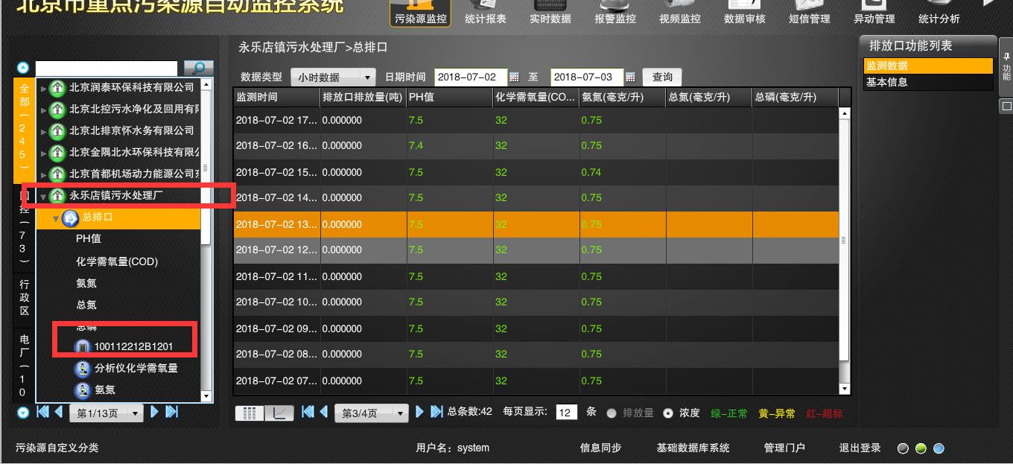

1.“永乐店镇污水处理厂”的十分钟数据也存在“buffer”字段，但数据未入库了

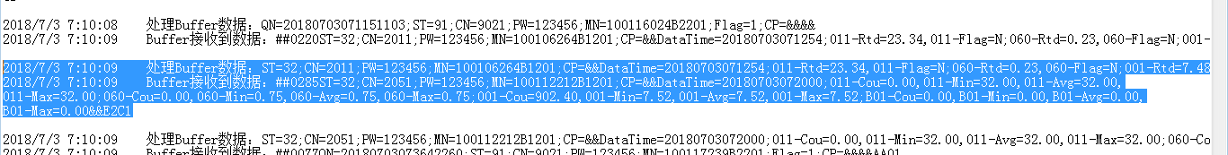

select \* from PSInfo.PSBaseInfo

where PSName like '%永乐店%'

select \* from MonitorOperationData.WaterFacTenMinsData

where PSCode = 110000001048

and MonitorTime between '2018-07-02 00:00:00.000' and '2018-07-02 23:00:00.000'

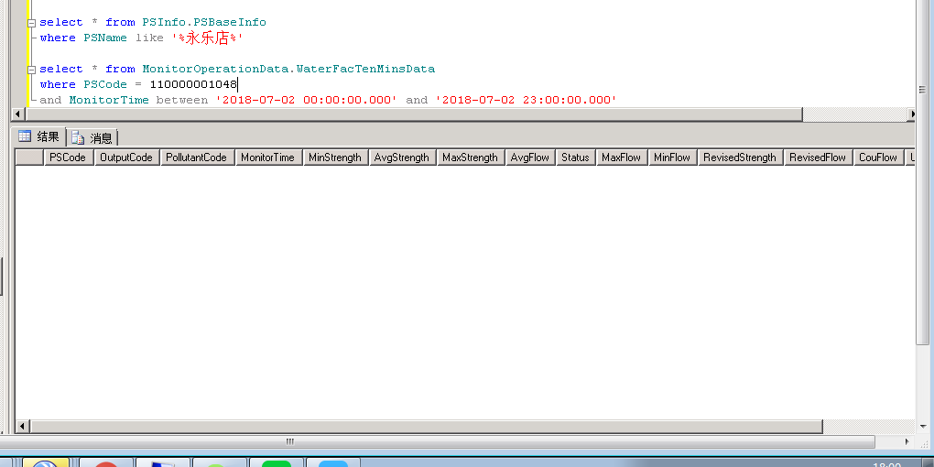

“永乐店镇污水处理厂”的小时数据也存在“buffer”字段，但数据还是入库了



2.0库里面的小时数据

select \* from MonitorOperationData.WaterFacHourData

where PSCode = 110000001048

and MonitorTime between '2018-07-02 00:00:00.000' and '2018-07-02 23:00:00.000'

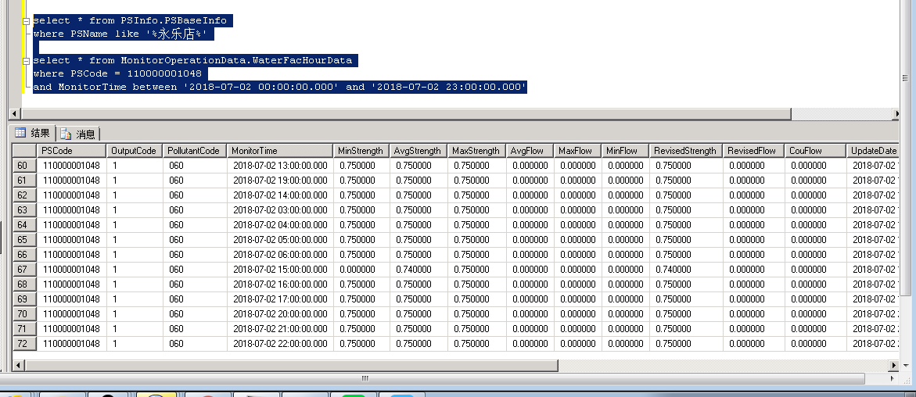

1. 在通讯中“Alarm”文件夹，此文件夹与十分钟数据中的Bak文件夹同级，发现十分钟数据会入到“Alarm”文件夹中，且发现在通讯、ssis等服务全部停止后十分钟数据还会往“Alarm”文件夹中入。

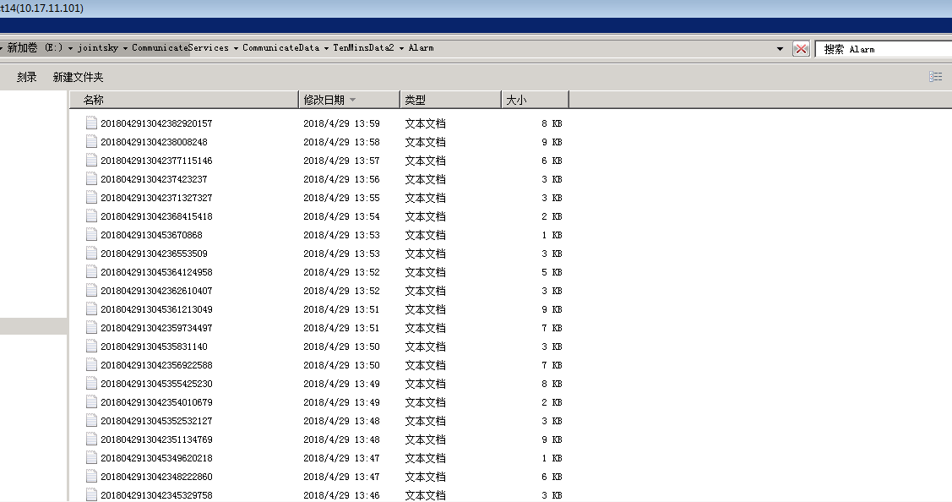

1. 在数据库十分钟数据表中发现存在超前当前系统时间的数据

select \* from MonitorOperationData.WaterOutputTenMinsData

order by MonitorTime desc

